EXMO. SR. PRESIDENTE DA CÂMARA MUNICIPAL DE SUMARÉ,

Indico ao Exmo. Sr. Prefeito Municipal, a ele solicitando, e este junto ao Departamento competente, para que seja feito, com a máxima urgência, o reparo do asfalto na Rua José Vieira dos Santos, em frente ao numeral 126, ao lado do varejão da Lena, no bairro Parque Itália.

Após recebermos reclamações de munícipes, constatamos o afundamento do asfalto e a presença de um grande buraco no local.

Considerando que a situação traz sérios riscos de acidentes e de danos aos automóveis, solicito a resolução urgente do problema.

Sala de Sessões, 14 de fevereiro de 2025.

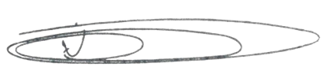

NEY DO GÁS
VEREADOR
Partido Verde – PV

